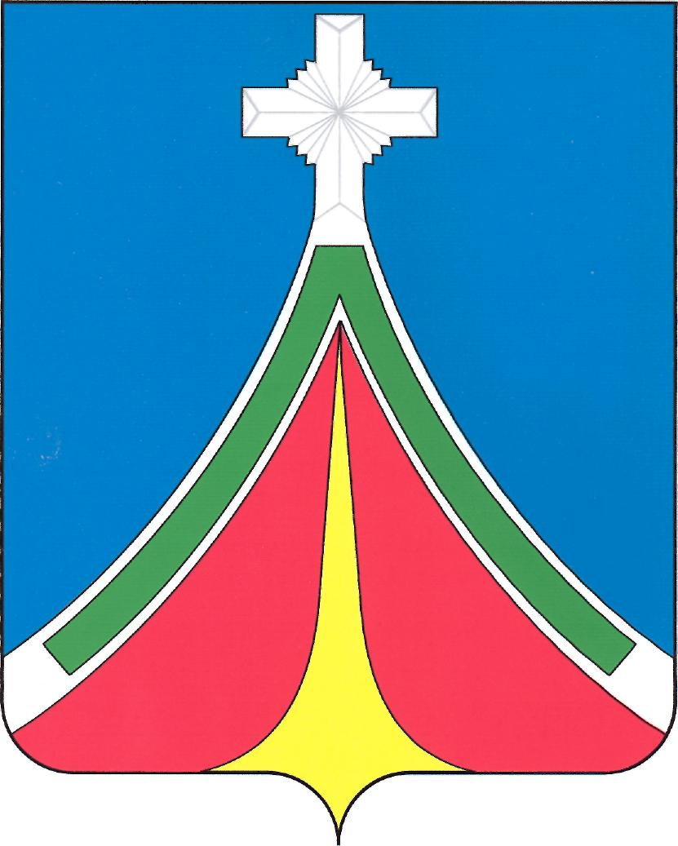

Калужская область
ГОРОДСКАЯ ДУМА
городского поселения «Город ЛЮдиново»

рЕШЕНИЕ

30.03.2015 № 19-р

Об утверждении Положения о порядке формирования, ведения, обязательного опубликования перечня муниципального имущества муниципального образования городское поселение «Город Людиново», предназначенного для передачи во владение и (или) пользование на долгосрочной основе субъектам малого и среднего предпринимательства и организациям, образующим инфраструктуру поддержки субъектов малого и среднего предпринимательства

В соответствии с частью 4.1 статьи 18 Федерального закона от 24 июля 2007 года № 209-ФЗ «О развитии малого и среднего предпринимательства в Российской Федерации», Федеральным законом от 06.10.2003 № 131-ФЗ «Об общих принципах организации местного самоуправления в Российской Федерации», ст. 40 Устава городского поселения «Город Людиново» Городская Дума РЕШИЛА:
1. Утвердить Положение о порядке формирования, ведения, обязательного опубликования перечня муниципального имущества муниципального образования городское поселение «Город Людиново», предназначенного для передачи во владение и (или) пользование на долгосрочной основе субъектам малого и среднего предпринимательства и организациям, образующим инфраструктуру поддержки субъектов малого и среднего предпринимательства (прилагается).
2. Установить, что предоставление в аренду муниципального имущества муниципального образования городское поселение «Город Людиново», предназначенного для передачи во владение и (или) пользование на долгосрочной основе субъектам малого и среднего предпринимательства и организациям, образующим инфраструктуру поддержки субъектов малого и среднего предпринимательства осуществляется в соответствии Положением «О порядке передачи в аренду недвижимого имущества, находящегося в собственности муниципального образования городское поселение «Город Людиново» и Положением о порядке передачи в безвозмездное пользование недвижимого имущества, находящегося в собственности муниципального образования городское поселение «Город Людиново», утвержденными решением Людиновской Городской Думы от 12.04.2012 № 187-р.
3. Опубликовать настоящее Решение в средствах массовой информации, включить в регистр муниципальных нормативных правовых актов.
4. Контроль за исполнением настоящего Решения возложить на комитет по экономической политике (Потапов О.А.).
5. Настоящее решение вступает в силу после его официального опубликования.

Глава городского поселения «Город Людиново» Т.А. Прохорова

Приложение
к Решению
Городской Думы
городского поселения
"Город Людиново"
от 30.03.2015 г. № 19-р

Положение
о порядке формирования, ведения, обязательного опубликования перечня муниципального имущества муниципального образования городское поселение «Город Людиново», предназначенного для передачи во владение и (или) пользование на долгосрочной основе субъектам малого и среднего предпринимательства и организациям, образующим инфраструктуру поддержки субъектов малого и среднего предпринимательства

1. Общие положения

1.1. Настоящее Положение разработано в соответствии с пунктом 4.1 статьи 18 Федерального закона от 24.07.2007 №209-ФЗ «О развитии малого и среднего предпринимательства в Российской Федерации».
1.2. Положение определяет порядок формирования и ведения Перечня муниципального имущества муниципального образования городское поселение «Город Людиново», предназначенного для передачи во владение и (или) пользование на долгосрочной основе субъектам малого и среднего предпринимательства и организациям, образующим инфраструктуру поддержки субъектов малого и среднего предпринимательства (далее - Перечень).
1.3. Заключение договоров аренды муниципального имущества с субъектами малого и среднего предпринимательства и организациями, образующими инфраструктуру поддержки субъектов малого и среднего предпринимательства, осуществляется на срок не менее пяти лет.
1.4. В Перечень муниципального имущества, предназначенного для передачи во владение и (или) пользование на долгосрочной основе субъектам малого и среднего предпринимательства и организациям, образующим инфраструктуру поддержки субъектов малого и среднего предпринимательства, могут входить объекты движимого и недвижимого имущества.

2. Порядок формирования и ведения Перечня

2.1. Проект перечня разрабатывает администрация (исполнительно-распорядительный орган) муниципального образования городское поселение «Город Людиново». Глава города, депутаты Людиновской Городской Думы, юридические и физические лица вправе направлять свои предложения о включении объектов в Перечень и об исключении объектов из Перечня в администрацию города Людиново.
2.2. Подготовленный проект перечня направляется администрацией города Людиново в Людиновскую Городскую Думу.
2.3. Перечень утверждается решением Людиновской Городской Думы в срок не позднее 1 месяца со дня поступления проекта.
2.4. Изменения в Перечень вносятся по предложениям Главы города, депутатов Людиновской Городской Думы, администрации города Людиново и утверждаются решением Людиновской Городской Думы в срок не более 1 месяца со дня поступления предложений.
2.5. Перечень ведется администрацией города Людиново на электронных и бумажных носителях по следующей форме:

№  п/п | Наименование объекта | Адрес  местонахождения

2.6. Решение об утверждении Перечня и изменений к нему публикуется в официальном печатном издании муниципального образования городское поселение «Город Людиново», в сети Интернет на официальном сайте органов власти Калужской области.

